Suivi des modifications

|  |  |  |  |  |
| --- | --- | --- | --- | --- |
| **Version** | **Référence** | **Auteur** | **Date** | **Commentaires** |
| A | X_20230522_YAL |  | 30/05/2023 | Création |
|  |  |  |  |  |
|  |  |  |  |  |

Objet :

Cahier des charges de projet Suivi_Des_Stages

Diffusion :

BTS SIO – M WATINE, Mme HOVHANNESSIAN.

Développement :

Table des matières

Titre 1

Interprétation de la demande 2

Objectif : 2

Organisation du site web 2

Structure de la base de données 2

Choix technologiques 2

Charte graphique 2

Maquette 3

Maintenance 3

# Titre

# Interprétation de la demande

Le lycée Ste Marguerite (Lycée général et technologique / Chambray-Lès-Tours), souhaite réaliser un site-web, qui facilitera le suivi de la recherche de stage pour les étudiants et la gestion des informations de stages pour l’administration et les enseignants.

### Objectif :

* Produire un site web répondant à la demande.
* Construire la base de données.
* Le site doit être responsive.
* Sécurité ANSSI.
* Sécurité contre les injections SQL.
* Respecter le RGPD.
* Présenter une maquette.
* Proposer une charte graphique.
* Utiliser php8, MySQL/MariaDB8, Apache.
* Serveur web LAMP Debian.

# Sécurité

### Mots de passe :

* Appliquer une longueur minimale.
* Gérer la complexité des mots de passes :
* Un chiffre, une lettre majuscule et un caractère spécial au minimum.
* Gérer le délai d’expiration des mots de passe.
* Bloquer l’utilisation des informations personnelles.
* Bloquer la réutilisation d’un même mot de passe.

### Injections SQL :

* Utiliser des requêtes préparées avec des paramètres pour exécuter des requêtes SQL.
* Échapper les caractères spéciaux dans la saisie de l’utilisateur.
* Valider et filtrer les entrées utilisateur avant de les utiliser dans des requêtes SQL.
* Utiliser un pare-feu d'application web (WAF).
* Limitez l'accès à la base de données uniquement aux serveurs ou aux hôtes qui en ont réellement besoin.
* Effectuez des tests de sécurité sur le site web.

# RGPD

Pour respecter le Règlement général sur la protection des données (RGPD),

Des mesures de sécurité doivent être pris en compte :

* Les données à caractères personnelles doivent être chiffrées avant de les stocker dans la base de données.
* Ne collectez que les données personnelles nécessaires à des fins spécifiques et légitimes.
* Mettez en place des mesures de sécurité appropriées pour protéger les données personnelles des utilisateurs contre toute perte, accès non autorisé, divulgation ou altération.

# Organisation du site web

# Structure de la base de données

# Choix technologiques

# Charte graphique

# Maquette

Page de connexion

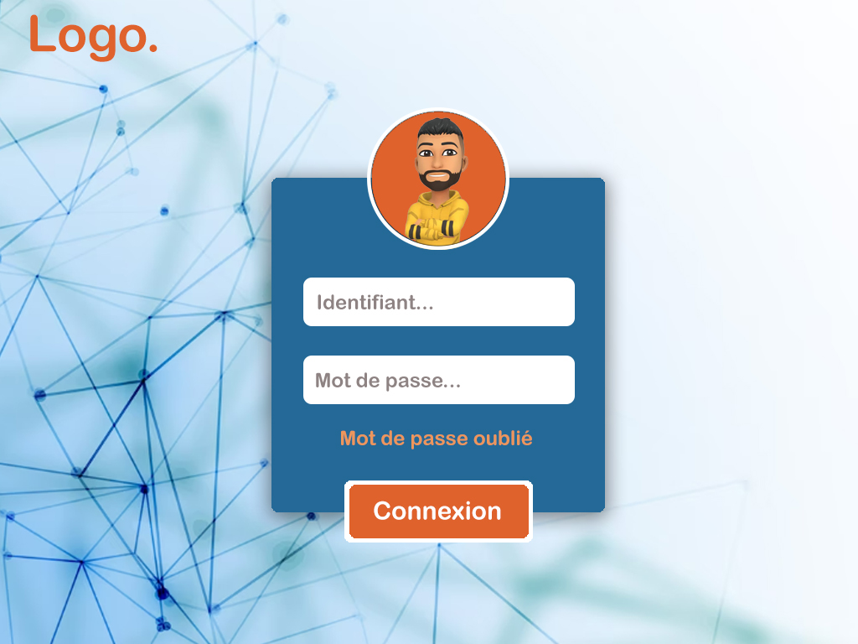

Page de saisie du stage

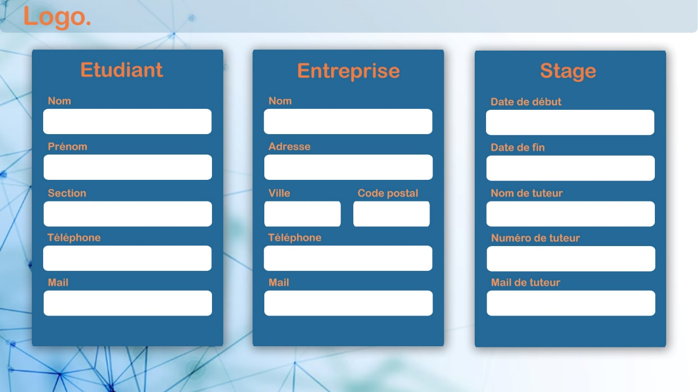

# Maintenance